Guide for Activity Report
Panduan untuk Laporan Aktiviti

The purpose of this document is to provide a guide on the type of information required in the reports for RDD’s newsletter, annual report, and other publications.
Tujuan dokumen ini adalah untuk menyediakan panduan bagi jenis maklumat yang diperlukan dalam laporan untuk bahan berita RDD, laporan tahunan, dan penerbitan lain.

ITEM  JENIS | INFORMATION  MAKLUMAT | NOTES  NOTA
Name of event  Nama acara / program | Program Klik dengan Bijak
Date & Time  Tarikh & Masa | Include significance of event date if there is one  Termasuk kepentingan pada acara / program (sekiranya ada)  1 Julai 2016/14 Julai 2016/22 Julai 2016
Location  Lokasi | Venue, district, town, state  Tempat, daerah, bandar, negeri  PI1M RTP PADANG BESAR,JENERI,  SIK, KEDAH
Purpose  Tujuan | Launch of tower, netbooks distribution etc  Pelancaran menara, penyerahan netbook dan lain-lain.  Memberi Pendedahan asas penggunaan komputer kepada belia
Details of recipients  Butiran Penerima | Name, age, hardcore poor, old folks etc  Nama, umur, miskin tegar, orang tua dan lain-lain.  1 JULAI 2016  14 Julai 2016  22/7/2016
  BIL | NAMA | NO IC | UMUR
  1. | BOON RHOT A\L APHIROM | 060426020717
  2. | MUHAMMAD ISMAHALIL BIN MAT RIDZUAN | 060814020217
  3. | MUHAMMAD KHAIRIL ANUAR BIN RAMLI | 060503020391
  4. | MUHAMMAD SHAHRIMAN BIN ABDUL KARIM | 061107021135
  5. | NG AMPHOL A/L NG NIANG | 060604020585
  6. | NUR PUTRI INTAN NURISYA BINTI MOHAMAD SAIFUL | 061023020856
  7. | NURUL AIEN BINTI AHMAD | 060801020656
  8. | SITI AISYAH BINTI CHE HASAN | 060328020596
  9. | VICHID A/L TOUWIN | 060605020341
  10. | VIRUT A/L BUN LAT | 060505020897
  11. | MUHAMMAD KHAIRUL NIZAM BIN KHAIRUDIN | 060614020861
  12. | NUR YUSRINA BT AHMAD | 060624020398
  13. | NURUL AIN BT AHMAD | 060206020424
  14. | RIZKIT A/L CAM NONG | 060722020607
  BIL | NAMA | NO IC | UMUR
  1 | ABDUL RAZIF BIN ABDUL RAZAK | 050722020149
  2 | CHEDTRIN A/L MON TRI | 051204020215
  3 | MOSS A/L PANYA | 050415020659
  4 | FATHURRAHMAN BIN MOHAMMAD ZADREE | 051113020279
  5 | MUHAMMAD ALI IQBAL BIN MAZLAN | 051014020783
  6 | MUHAMMAD AMIR FARHAN BIN ABU HASSAN | 050531020437
  7 | MUHAMMAD AZRUL AMRI BIN MOHD SHUKRI | 050319020173
  8 | MUHAMMAD FIRDAUS BIN AMRAN | 050304021069
  9 | MUHAMMAD HAFIZ BIN ANUAR | 051114020123
  10 | MUHAMMAD KHAIRUL AZWA BIN MOHD GHAZALI | 050108020093
  11 | MUHAMMAD KHAIRUL AMIRIN BIN ZULKEFLI | 050102020375
  12 | MUHAMMAD SHAFIZUL IZWAN BIN ROSLI | 050927020935
  13 | MUHAMMAD SYAFIQ IKHWAN BIN KAMAL AZRUL | 050529020665
  14 | NAKKHON A/L CHARUN | 050919020089
  15 | NUR ALYA NABILAH BINTI SAIDIN | 050122020604
  16 | NUR FATIN NATASYA BINTI AHMAD YAZAN | 050404020696
  17 | NUR ZULAIKHA BINTI ROHIZAN | 050910020680
  18 | NURHANIZAH BT ZAKARIA | 050202020794
  19 | PHITAKH A/L PRATEANG | 050304020621
  20 | SITI AISHAH BT ISHAK | 051005020984
  21 | SUPHAKIT A/L MANAK | 051021020343
  22 | THEERADEJ A/L TEOM | 050315020547
  23 | VIKMUN A/L BUNMI | 051013020263
  BIL | NAMA | NO IC | UMUR
   | EMILYA ILYANA BINTI MOHD ROSDI | 061117020662
   | FATIMAH BINTI MOHD KAHAR | 060607020580
   | LIV DANIEL A/L THANIN | 061122020229
   | MUHAMMAD AFIQ DANIEL BIN ROZALI | 061212020089
   | MUHAMMAD AAQIL AARIF BIN MOHAMAD NIZAM | 060819020435
   | MUHAMMAD AIZZAT HAKIMI BIN KHAIRUNNUSOR | 060403020693
   | MUHAMMAD AMIRUL ARIEF BIN MAT KHAIR | 061217020731
   | MUHAMMAD AMMAR KHAIRI BIN ASMADI | 061011020437
   | MUHAMMAD FATHUDDIN BIN MOHD SAINI | 060920020843
   | MUHAMMAD IZHAM HARIS BIN AHMAD ZAMRI | 061024020655
   | MUHAMMAD IZZAL HAZIM BIN CHE KAMAN | 060119020127
   | NUR AIDA BINTI SABBRI | 060119020338
   | NUR AINI SYAFIQAH BINTI ABDULAH | 060420020310
   | NUR HANA AQILAH BINTI MOHD HASDI | 060729020060
   | NUR IFFAWATI BINTI ZAKARIA | 060514020768
   | NUR IZWARINA BINTI KHAMIS | 060321020788
   | NUR SYAKIRIN BINTI MOHD YATIM | 060512020668
   | NUR IZZATI BINTI ABDUL RAHMAN | 060406070274
   | NURUL SYAKIROH BINTI MOHD GHANI | 060105020468
   | MUHAMMAD AIMAN HAFIZ BIN MOHD NAJIB | 060113020361
Details of contribution  Butir-butir berkaitan dengan aktiviti | Amount in RM, cash, in kind (ie. netbook, training), distribution method etc  Jumlah dalam RM, tunai, berupa barangan (cth komputer riba, latihan kursus), cara pengedaran dan lain-lain.
Benefits of the contribution  Kebaikan / kelebihan aktiviti | How it will help, increase penetration rate, literacy etc  Bagaimana ianya dapat membantu, meningkatkan kadar penembusan,celik huruf dan lain-lain  Para peserta yang hadir ke kelas dapat belajar cara untuk memasarkan produk mereka secara meluas melalui aplikasi Dashboard.
Name of VIP  Nama VIP | Title, designation, organisation  Gelaran, jawatan, organisasi  TIADA
Name of guest VIP  Nama tetamu daripada VIP | Title, designation, relationship with SKMM or beneficiary  Gelaran, jawatan, hubungan dengan SKMM atau benefisiari  TIADA
Main execution  Pelaksanaan aktiviti utama | Describe how the main activity was carried out  Huraikan bagaimana aktiviti utama telah dijalankan  Memberi pendedahan kepada mereka tentang pentingnya ilmu keusahawanan dan ianya akan mempengaruhi jualan produk mereka.
Supporting activities  Aktiviti Sokongan | Example - Kenduri, face painting, health checks etc  Contoh - Kenduri, lukisan muka, pemeriksaan kesihatan dan lain2.  TIADA
Other participants  Peserta Lain | Service providers, government agencies, village heads, NGO, police etc  Pemberi perkhidmatan, agensi-agensi kerajaan, ketua kampung, NGO, polis dan lain-lain  Belia
Photo caption  Keterangan gambar | Describe activity in every photo provided  Jelaskan aktiviti dalam setiap gambar yang telah disediakan  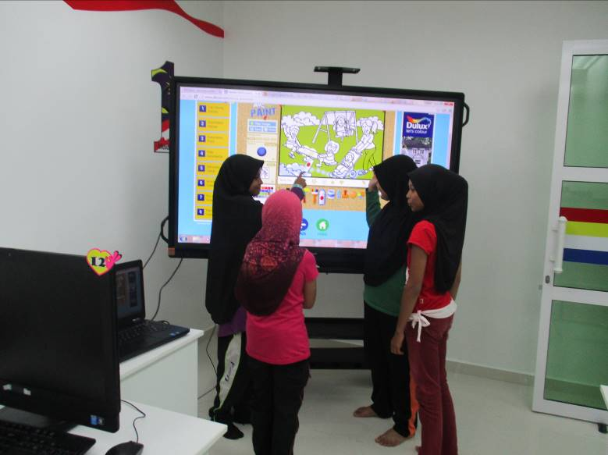  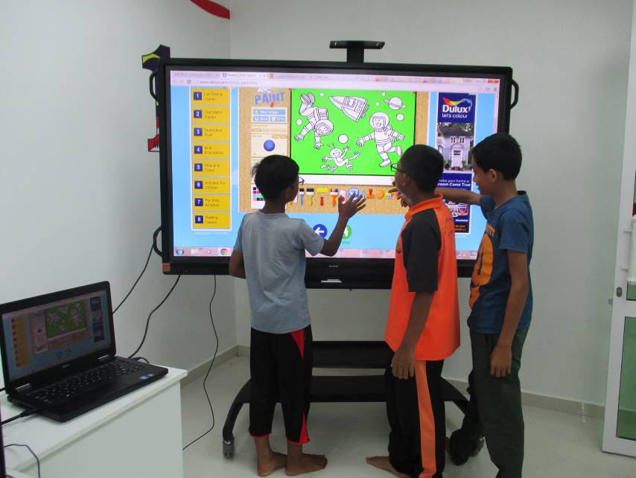  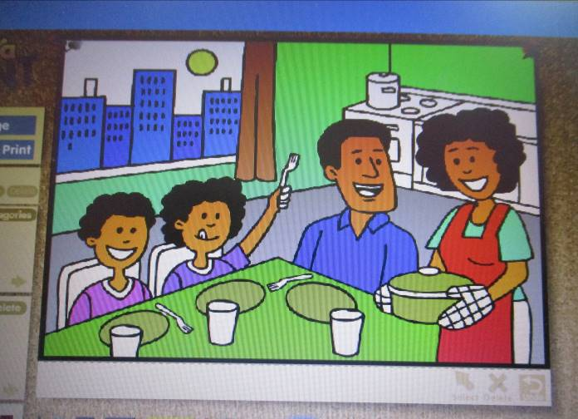  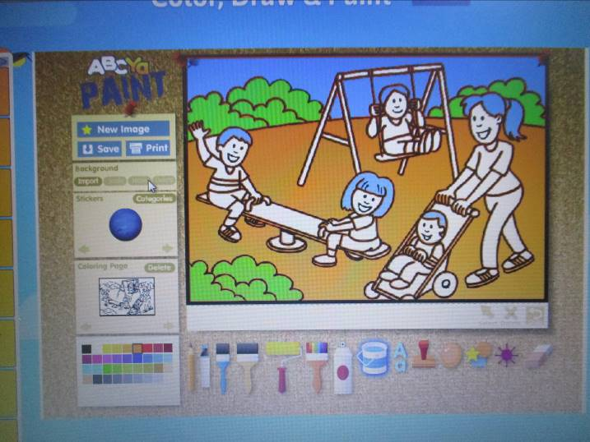 | Make sure to match photos with caption  Pastikan gambar sepadan dengan keterangan
Photo caption names  Keterangan gambar berserta nama | Names of significant people in the photo (from left to right)  Nama-nama orang yang berkepentingan di dalam gambar (dari kiri ke kanan)  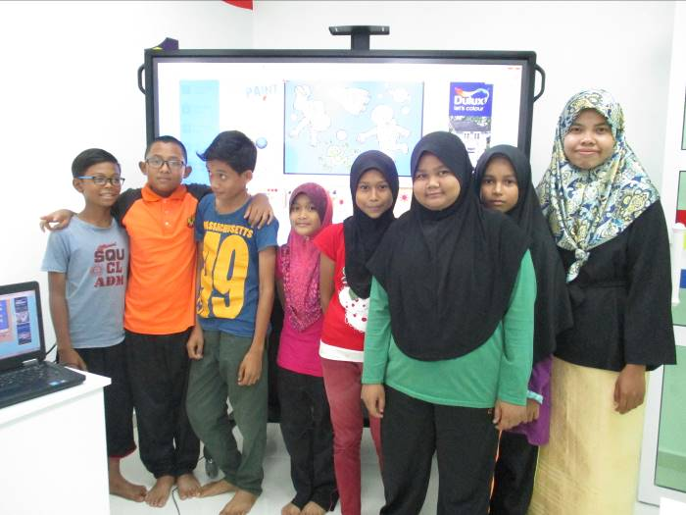  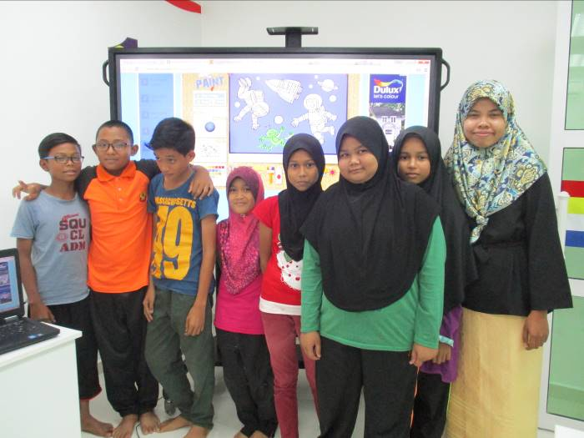
Translation  Terjemahan | English or BM version of special names/titles  Versi Bahasa Melayu dan Inggeris bagi nama khas / gelaran  Bahasa Melayu dan Bahasa Isyarat
Supporting documents  Dokumen Sokongan | Include speeches, souvenir programme, agenda etc  Termasuk ucapan, cenderamata, aturcara dan lain-lain. | Enclose as attachment  Sebagai lampiran

PLEASE SUBMIT YOUR WRITTEN REPORT & PHOTOS BASED ON THIS GUIDE TO THE CONTENT APPLICATION DEVELOPMENT DEPARTMENT WITHIN ONE WEEK OF THE EVENT

SILA KEMUKAKAN LAPORAN BERTULIS & GAMBAR-GAMBAR BERLANDASKAN PANDUAN YANG DIBERIKAN DAN HANTAR KE JABATAN PEMBANGUNAN APLIKASI KANDUNGAN DALAM TEMPOH SEMINGGU SELEPAS ACARA / PROGRAM BERLANGSUNG

